Министерство транспорта Российской Федерации

Федеральное государственное автономное образовательное

учреждение высшего образования

«Российский университет транспорта»

(ФГАОУ ВО РУТ(МИИТ), РУТ (МИИТ)

Институт транспортной техники и систем управления

Кафедра «Управление и защита информации»

Практическая работа № 7

по дисциплине: «Информатика»

на тему: «Разработка ВП «Умный-калькулятор (CASE-калькулятор)»»

Выполнил: ст. гр. ТУУ-111

Сойка С.А.

Вариант №6

27.12.2022

(дата выполнения)

Проверил: к.т.н., доц. Сафронов А.И.

28.12.2022

(дата приёмки)

Москва – 2022 г.

**1. Цель работы.**

В пакете прикладных программ National Instruments LabView разработать ВП «Умный калькулятор».

**2. Формулировка задачи.**

Использовать четыре операнда. Предусмотреть операции:

* инверсии суммы объединённой арифметикой
* инверсии разности объединённой арифметикой

Операции должны быть размещены на графическом пользовательском интерфейсе строго в том порядке, в котором они упоминаются.

Определение именно той операции, которую пожелал реализовать пользователь, должно выполняться в соответствии с некоторой логикой, задаваемой булевскими элементами управления, например, кнопками или тумблерами.

В процессе разработки графического пользовательского интерфейса предусмотреть:

* числовые элементы ввода в необходимом количестве для ввода значений операндов
* один единственный числовой элемент для вывода результата/ответа
* логические элементы ввода в необходимом количестве для однозначного определения системой выполняемой операции

Результат/ответ направлять на элемент вывода только при единственном включённом логическом элементе ввода.

Исключить одновременное включение нескольких логических элементов ввода и либо не реагировать на подобный входной сигнал – оставлять на выходе ноль («NaN»).

**3. Блок-схема алгоритма.**

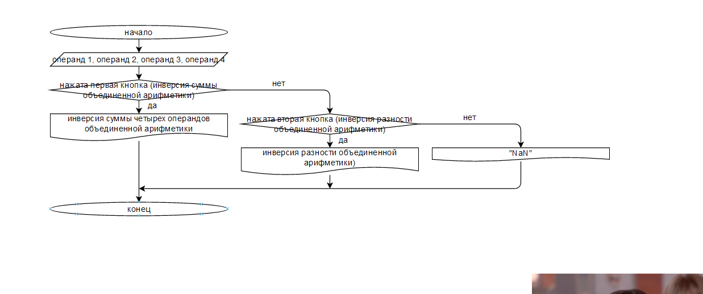

**4. Подбор и расчет тестовых примеров.**

Операнд 1 = 10; операнд 2 = 4; операнд 3 = 5; операнд 4 = 8. Инверсия суммы объединенной арифметики = -27. Инверсия разности объединенной арифметики = 7.

**5. Блок-диаграмма ВП.**

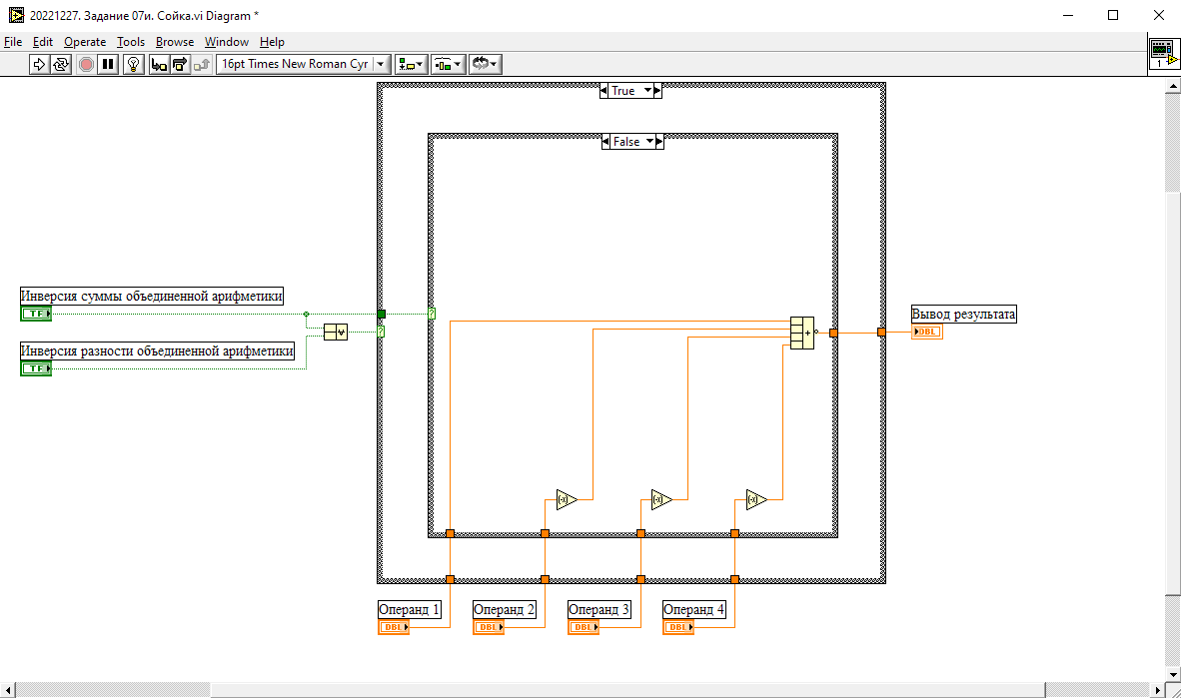

**6. Передняя панель ВП.**

**7. Расчет тестовых примеров с использованием ВП.**

**8. Вывод.**

В ходе практической работы был разработан ВП «Умный калькулятор». Результат тестовых примеров вручную совпал с результатами тестовых примеров с использованием ВП, что говорит о правильности выполнения задания.